Ausprobieren statt ignorieren – Stauden nach Lebensbereichen wählen
(GMH/BdS) Eigentlich klingt es ganz einfach. Stauden haben Bedürfnisse und wenn der Standort im Garten diese erfüllt, gedeihen sie gut. Das Konzept der Lebensbereiche erleichtert die Suche nach den passenden Pflanzen und unterstützt Sie bei der Gartenplanung.
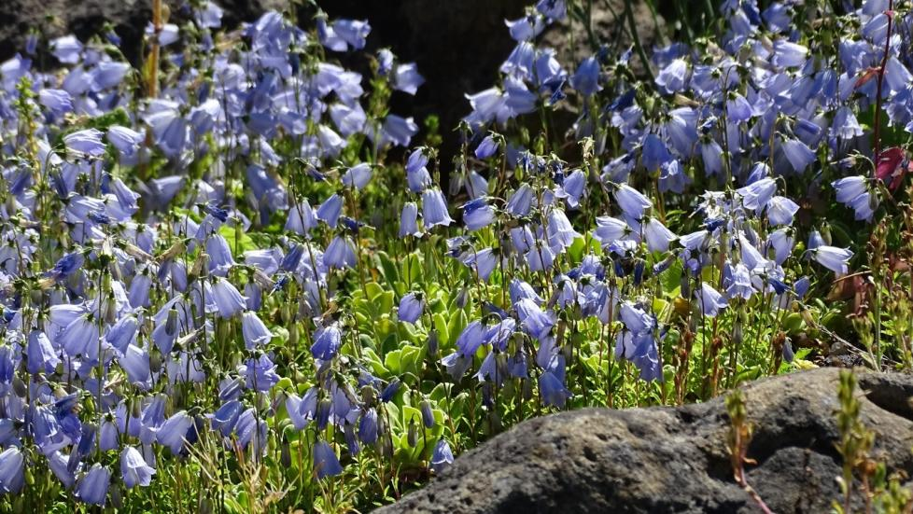
Bildnachweis: GMH/ Bettina Banse

Bildunterschrift: Zierlich und zäh: Der zarte Eindruck täuscht, denn diese unter anderem in den Kalk-Alpen natürlich vorkommende Staude ist am richtigen Standort sehr langlebig. Für die Zwerg-Glockenblume (Campanula cochleariifolia) sind Steinanlagen die richtigen Lebensbereiche. Wenn sie in einen durchlässigen, aber frischen Boden gepflanzt wird, kann sich die heimische Wildstaude gut etablieren und vermehren. An vollsonnigen bis halbschattigen Standorten entfaltet sie ab Juni ihre blauvioletten Blüten.

Bilddaten in höherer Auflösung unter:
https://www.gruenes-medienhaus.de/download/2026/03/GMH-2026-12-09.jpg

#

Vielleicht sind Sie beim Besuch von Gärtnereien, auf deren Websites oder in Büchern und Katalogen schon einmal auf Abkürzungen wie „GR/G“ oder „Fr“ gestoßen. Wer nicht weiß, was damit gemeint ist, wird sie in den meisten Fällen ignorieren. Dabei steckt in diesen Abkürzungen geballtes Gärtnerwissen und das können Sie nutzen. Die Buchstaben verraten, in welchem Lebensbereich oder auch -bereichen die jeweilige Staude gedeihen könnte. Entwickelt hat dieses Konzept der Gärtner und Gartenbauwissenschaftler Richard Hansen. Das 1981 veröffentlichte Buch „Die Stauden und ihre Lebensbereiche“, das er gemeinsam mit dem Gartenarchitekten Friedrich Stahl schrieb, gilt bis heute als Standardwerk. Profis wie Arno Panitz, Betriebsleiter von „Stauden Panitz“ in Rottenburg an der Laaber, orientieren sich an Lebensbereichen: „Für mich gehört es zu den wichtigsten Dingen, den Standort genau zu kennen und daraus den Lebensbereich abzuleiten. Dieses Wissen muss ich haben, damit ich passende Stauden wählen kann.“ Auswählen kann er eine ganze Menge, denn in seiner Staudengärtnerei bietet er für jeden Lebensbereich diverse Arten an.

So werden Sie zum „Staudenversteher“
Sobald Sie wissen, was hinter den Abkürzungen steckt, erschließen sich die Lebensbereiche fast von selbst. Wahrscheinlich werden Sie mehrere davon in Ihrem Garten erkennen. Auch wenn einige Lebensbereiche noch differenzierter unterteilt sind, decken die folgenden einen Großteil der Standorte im Garten ab: Gehölz (G), Gehölzrand (GR), Freifläche (Fr), Steinanlagen (St) und Beet (B). Wenn Sie einen Teich haben, finden sich dort außerdem noch die Lebensbereiche Wasserrand (WR) und Wasser (W).
Zusätzliche Hinweise zu den Lichtverhältnissen (sonnig, absonnig, halbschattig bis schattig) und zur Bodenfeuchtigkeit vervollständigen die Angaben. Letztere wird manchmal in Feuchtezahlen angegeben: 1 (trocken), 2 (frisch), 3 (feucht), 4 (nass/sumpfig), 5 (flaches Wasser), 6 (Schwimmblattpflanzen), 7 (untergetauchte Pflanzen), 8 (Schwimmpflanzen).
Steht das Kürzel „GR/G2“ bei einer Staude, wäre diese für waldähnliche Situationen wie sie die Lebensbereiche Gehölz oder Gehölzrand bieten, mit frischem Boden geeignet. Das Kaukausus-Vergissmeinnicht (Brunnera macrophylla) würde sich zum Beispiel in halbschattigen Lagen dieser Lebensbereiche wohlfühlen. Ganz anders die Wiesen-Schafgarbe (Achillea millefolium): Sie trägt das Kürzel „Fr1-2“ und bevorzugt sonnige Freiflächen mit einem trockenen bis frischen Boden. Mit diesen Ansprüchen könnte sogar eine Verkehrsinsel mitten in der Stadt ein geeigneter Standort für sie sein.

Standortgerechte Mischungen
Es leuchtet ein, dass Stauden mit völlig verschiedenen Ansprüchen nicht zusammen gepflanzt werden sollten. Interessanter und langlebiger ist der umgekehrte Fall, also standortgerechte Kombinationen, erzählt der Gärtnermeister: „Mischpflanzungen bauen darauf auf, dass wir Stauden derselben Lebensbereiche miteinander kombinieren und natürlich lassen sich auch Übergänge gestalten.“ In den meisten Gärten gibt es schließlich verschiedene Standorte. Während der Lebensbereich Gehölz eher schattig ist, tanken die Pflanzen mit zunehmender Entfernung von Bäumen und Sträuchern auch wieder mehr Licht und es kommen Arten für den Gehölzrand bis hin zur sonnigen Freifläche infrage. Das klingt logisch und von natürlichen Vorbildern inspiriert. Lediglich der Lebensbereich „Beet“ fällt ein wenig aus dem Rahmen, erzählt Panitz: „Beetstauden sind anspruchsvoller. Sie brauchen viel Wasser und Nährstoffe.“ Prächtige Gartenstauden wie Rittersporn (Delphinium) oder Hoher Sommerphlox (Phlox paniculata) gehören beispielsweise dazu. Sie sorgen für „Wow-Effekte“ im Beet und sind beliebte Klassiker, erzählt Panitz: „Wir kultivieren diese Prachtstauden natürlich auch. Wenn ich sie im Garten pflanze, muss ich eben nur wissen, dass ich mich intensiver um sie kümmern muss. Für diesen etwas höheren Pflegeaufwand habe ich dafür auch mehr gestalterische Freiheit.“
Dafür sind andere Stauden wie Bergenien (Bergenia) oder Storchschnabel (Geranium) vergleichsweise bescheiden und sie lassen sich vielseitig verwenden. Sie schlagen je nach Art und Sorte im Lebensbereich Beet ebenso Wurzeln, wie auf Freiflächen oder am Gehölzrand. Solche Generalisten sind unkompliziert und gestalterisch wertvoll: Sie verleihen dem Garten ein stimmiges Gesamtbild, da sie mit wechselnden Begleitern an verschiedenen Standorten wachsen können.

----------------------------------
Kastenelement:
Der „Spickzettel“ im Netz – die Lebensbereiche auf einen Blick
Sie möchten es genauer wissen? Dann empfehlen wir Ihnen einen Klick auf folgende Website: www.stauden.de/lebensbereiche.html.
Dort ist das Konzept der Lebensbereiche mit anschaulichen Zeichnungen illustriert und noch etwas detaillierter aufgeschlüsselt. Die Feuchtezahlen und die Abkürzungen für die Lichtverhältnisse erläutert der Bund deutscher Staudengärtner (BdS) dort ebenfalls. Alles ganz übersichtlich und kompakt. Auch wenn Sie sonst Papier sparen: In diesem Fall lohnt es sich, diese Seite einfach auszudrucken und griffbereit zu haben. Wenn Sie sich mit den Gegebenheiten im Garten vertraut gemacht haben und die Lebensbereiche erkennen, werden Sie leichter die passende Stauden finden – oder finden lassen. Denn auch Profis, die Sie beraten, sind dankbar für möglichst gute Beschreibungen des Standorts.
Unser Zusatzangebot: „Ausprobieren statt ignorieren – Stauden nach Lebensbereichen wählen“: Zu diesem Mediendienst bieten wir Ihnen zusätzlich folgende Bildmotive an, die Sie ohne Registrierung unter https://www.gruenes-medienhaus.de/artikel/34290herunterladen können:
